Ctrl + o

<tag>

-Strong: bold

-U : underline

-h1…..제목

-p: pharagraph 표시

-br: break line

Ex.<strong> </strong>

-<img src="soyoung.jpg" width=“100%”> 이미지 삽입

*src: source

src, width는 속성

태그가 태그이름만으로 정보가 부족할 때 속성을 이용하여 더 더함_ 순서는 상관없음

**Css: <p style=”margin-top:45px;”> -여백의 크기를 더 정교하게 조절하게 해줌

**오른쪽클릭+페이지소스 [페이지의 코드들을 볼 수가 있다]

-

<parent>

<child></child>

</parent>

Ex. ul (부모) li (자식)

<ul>

<li>1.학창시절</li>

<li>2.가족관</li>

<li>3.대학생활</li>

<li>4.가치관</li>

</ul>

<ul>

<li>소영</li>

<li>재오</li>

<li>혜옥</li>

<li>동규</li>

</ul>

<ol>

<li>학창시절</li>

<li>가족관</li>

<li>대학생활</li>

<li>가치관</li>

</ol>

OL은 ordered list

UL은 unordered list

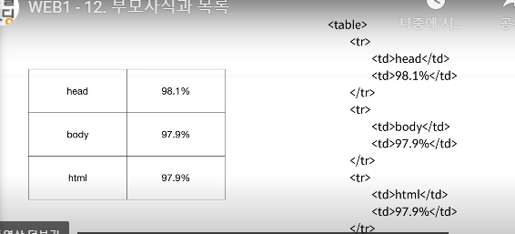

<표만들기>

Head/body 둘중 하나에 속해야함

<a>:링크

사용설명서 찾는 법: ex) html specification

[www.advancewebranking.com](http://www.advancewebranking.com)

opentutorials.org

unsplash.com (이미지)

깃허브